CAIET DE SARCINI
Dotare cu mobilier
Laboratorul Național de Referință

Autoritatea contractantă | IMSP Institutul de Pneumologie „Chiril Draganiuc”
Adresa | mun. Chișinău, str. Malina Mică 1 (Telecentru)
IDNO / date de contact
Obiectul achiziției | Dotare cu mobilier — Laboratorul Național de Referință
Data | 31 iulie 2026

1. Obiectul achiziției
Prezentul caiet de sarcini stabilește cerințele tehnice minime pentru fabricarea, livrarea și montarea mobilierului necesar dotării spațiilor Laboratorului Național de Referință. Ofertantul va asigura proiectarea de detaliu, producerea, transportul, montarea la fața locului și punerea în funcțiune a tuturor pieselor de mobilier prevăzute.

2. Cerințe tehnice generale
- Material corpuri: PAL melaminat de 18 mm, culoare Bej, cu cant ABS de 2 mm aplicat pe muchiile vizibile.
- Spatele corpurilor: HDF de min. 3 mm.
- Balamale metalice cu amortizare (autoînchidere), reper de calitate tip HAFELE/DTC.
- Glisiere metalice pentru sertare (tip Matrix / HAFELE), cu extragere lină.
- Mânere metalice finisaj satin; picioare reglabile pe înălțime (100 mm).
- Dulapurile pentru personal se echipează cu încuietoare cu cheie pe fiecare despărțitură.
- Toate muchiile expuse — cantuite; îmbinări demontabile (tip confirmat / excentric).
- Termen de garanție: min. 24 de luni; conformitate cu normele sanitare pentru spații medicale.

3. Tabel centralizator (cantități)

Nr. | Denumire articol | Dimensiuni (mm) | U.M. | Cant.
1 | Dulap pentru mape (fără uși) | 2100 × 500 × 400 | buc | 2
2 | Dulap pentru personal (2 despărțituri) | 2100 × 800 × 400 | buc | 15
3 | Bucătărie (bloc complet) | 2100 × 3600 × 600 | set | 1
4 | Dulap pentru haine | 2600 × 570 × 400 | buc | 2
5 | Dulap pentru mape | 2600 × 900 × 340 | buc | 3
6 | Dulap pentru mape | 2600 × 450 × 340 | buc | 1
7 | Masă de birou cu sertare pe rază | 1600 × 1060 × 750 | buc | 2
8 | Masă anexă pe rază | 1200 × 600 × 750 | buc | 1
9 | Masă de birou cu sertare și dulap | 2600 × 1500 × 600 | buc | 1
Notă: Poziția 2 (dulap pentru personal) asigură 15 × 2 = 30 locuri individuale, pentru 30 de persoane din personal.

4. Specificații detaliate pe poziții
Desenele de mai jos sunt vederile 3D de referință furnizate în proiect; ele au caracter orientativ privind forma și configurația. Cotele finale se verifică la măsurătoarea încăperilor.

1. Dulap pentru mape (fără uși)
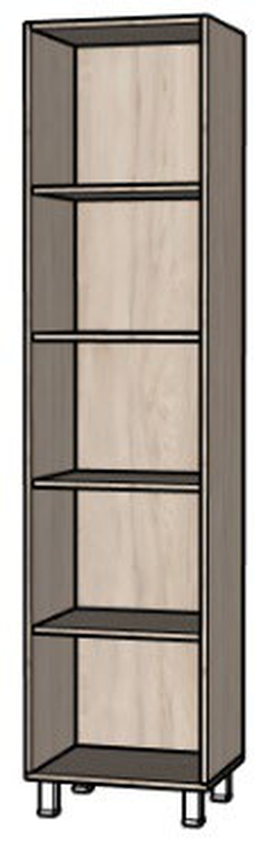 | Dimensiuni de gabarit: 2100 × 500 × 400 mm  - Corp vertical cu rafturi deschise, fără uși, pentru mape și bibliorafturi.  - Polițe reglabile pe înălțime (min. 4 polițe intermediare).  - Spate din HDF; picioare reglabile.  Cantitate: 2 buc

2. Dulap pentru personal (2 despărțituri)
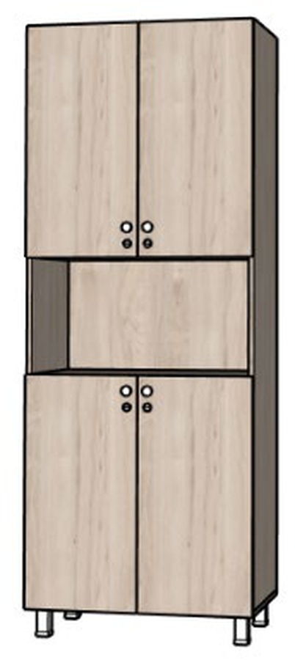 | Dimensiuni de gabarit: 2100 × 800 × 400 mm  - Dulap tip vestiar cu 2 despărțituri verticale; fiecare despărțitură cu ușă superioară și ușă inferioară și nișă deschisă la mijloc.  - Fiecare despărțitură echipată cu bară de umerașe și poliță.  - Uși cu balamale cu amortizare și încuietoare cu cheie (lacăt complex).  - 15 dulapuri × 2 despărțituri = 30 locuri individuale pentru personal.  Cantitate: 15 buc

3. Bucătărie (bloc complet)
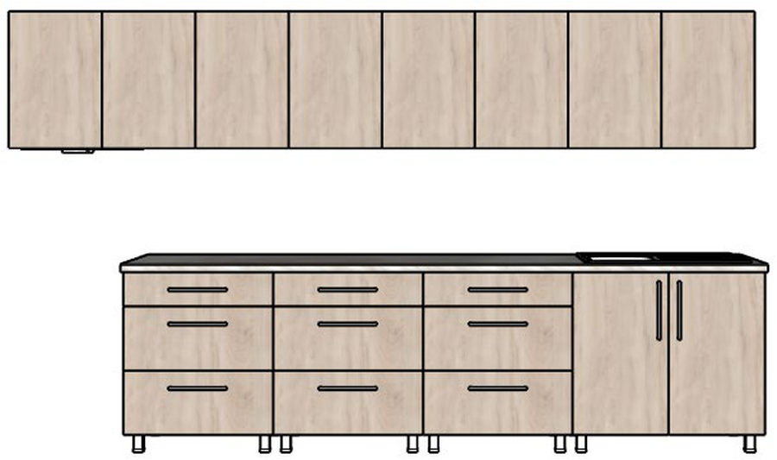 | Dimensiuni de gabarit: 2100 × 3600 × 600 mm  - Corpuri inferioare cu blat de lucru și soclu; corpuri suspendate.  - Chiuvetă inox cu baterie și scurgător; corp cu sertare pe glisiere metalice.  - Hotă cu filtru; corpuri cu uși cu amortizare.  Cantitate: 1 set

4. Dulap pentru haine
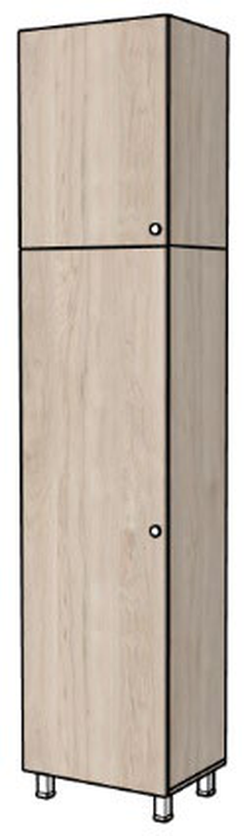 | Dimensiuni de gabarit: 2600 × 570 × 400 mm  - Dulap înalt cu uși, pentru haine.  - Compartiment superior cu ușă; bară de umerașe și poliță.  - Balamale cu amortizare; picioare reglabile.  Cantitate: 2 buc

5. Dulap pentru mape
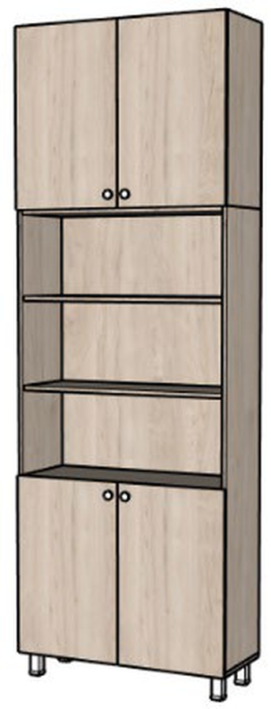 | Dimensiuni de gabarit: 2600 × 900 × 340 mm  - Corp înalt: uși superioare și inferioare, cu polițe deschise la mijloc.  - Polițe reglabile; uși cu balamale cu amortizare.  - Spate HDF; picioare reglabile.  Cantitate: 3 buc

6. Dulap pentru mape
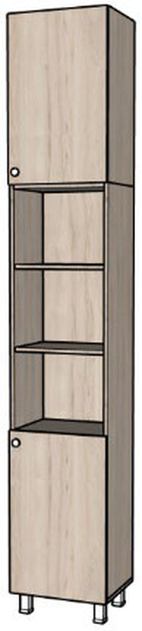 | Dimensiuni de gabarit: 2600 × 450 × 340 mm  - Corp îngust înalt: ușă superioară, polițe deschise la mijloc, ușă inferioară.  - Polițe reglabile; picioare reglabile.  Cantitate: 1 buc

7. Masă de birou cu sertare pe rază
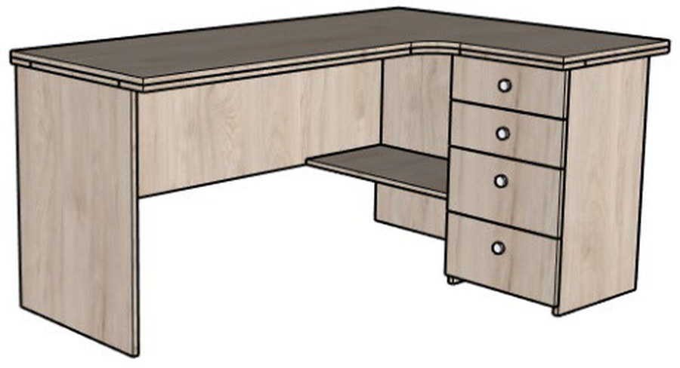 | Dimensiuni de gabarit: 1600 × 1060 × 750 mm  - Birou tip colțar (pe rază), cu corp de sertare pe glisiere metalice.  - Blat rezistent la uzură; picioare/laterale din PAL.  Cantitate: 2 buc

8. Masă anexă pe rază
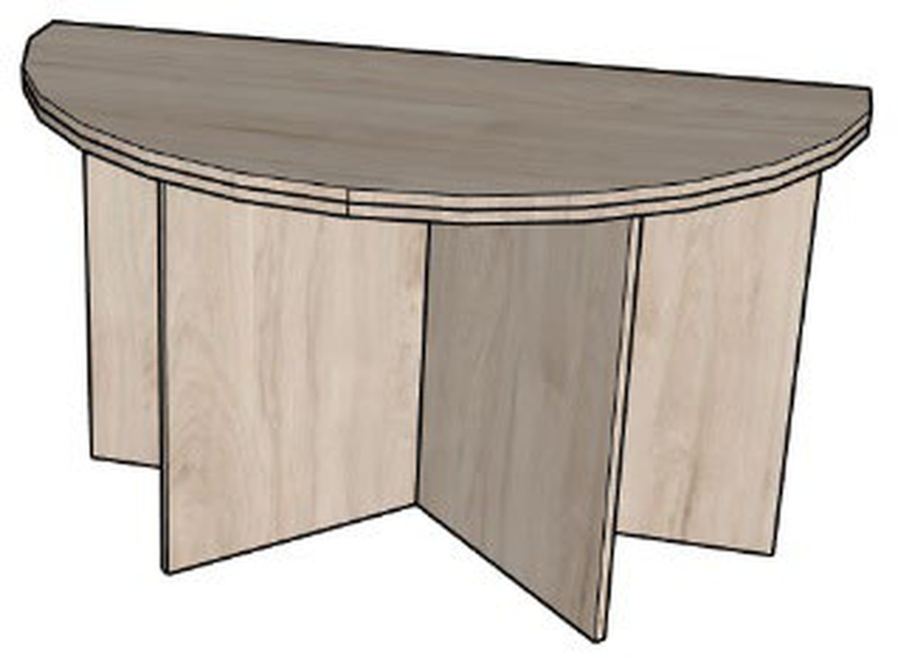 | Dimensiuni de gabarit: 1200 × 600 × 750 mm  - Masă anexă semirotundă (pe rază), pentru atașare la birou.  - Blat rezistent la uzură.  Cantitate: 1 buc

9. Masă de birou cu sertare și dulap
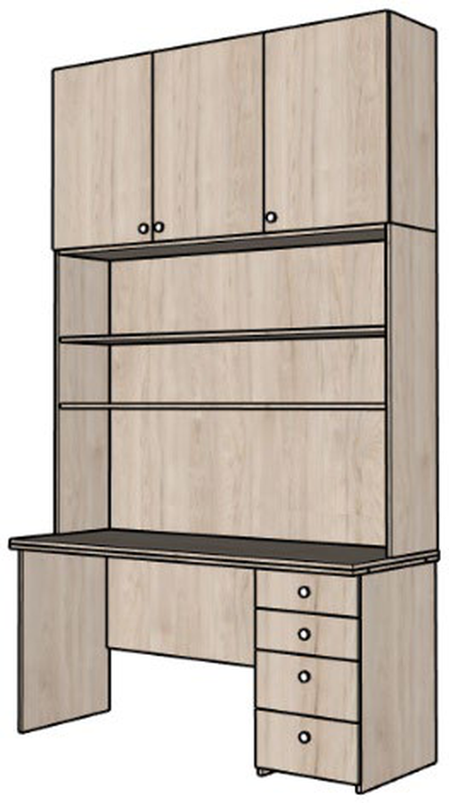 | Dimensiuni de gabarit: 2600 × 1500 × 600 mm  - Birou cu corp de sertare și etajeră/corp suspendat cu uși și polițe deasupra.  - Sertare pe glisiere metalice; uși cu amortizare.  Cantitate: 1 buc

5. Condiții de livrare, montaj și recepție
- Prețul include proiectarea de detaliu, livrarea și montarea mobilierului la sediul beneficiarului.
- Ofertantul efectuează măsurătorile la fața locului înainte de producere și adaptează cotele la spațiul real.
- Montajul se realizează de personal calificat; fixarea în perete acolo unde este necesar (corpuri suspendate, dulapuri înalte).
- Recepția se face pe bază de proces-verbal, după verificarea cantităților, dimensiunilor și funcționării accesoriilor.
Aprobat: ________________________ Data: ____________

